英雄酒馆 · 酒馆模拟经营系统需求案

目录
修改记录
一、概述
二、体验循环
三、界面（入口 / 主界面 / NPC 交互 / 采购 / 调酒 / 结算）
四、规则
五、配置表
六、待确认
附录：配套交付物

修改记录
修改人 | 修改日期 | 修改内容
巡星 | 10.6 | 完成基础内容撰写。
巡星 | 10.7 | 扣款统一至每日 10:00 采购时点，营业中追加份数改现付；上架槽补份数设定入口；概述补悬赏与交易边界；图表题注与目录修订。
巡星 | 10.8 | 采购入口独立（点击厨房生成采购/调酒两个小型 UI）；重绘体验循环图；收入改为酒水付费与悬赏奖励两项；术语统一为营业日；取消营业中追加份数。
巡星 | 10.9 | 营业改为全天 24 小时；结算时刻改至每天 0:00；成本改为按当日实际销售量在 0:00 结算时扣除，工资随成本移至结算时扣除；结算分栏弹出后保留 5 秒，5 秒后自动收起；酒保营业日工资统一改为酒保工资。
巡星 | 10.9 | 调酒界面一节并入《调酒系统需求案》，本节改为指引。

一、概述
模拟经营系统包括时间流逝、调酒、悬赏、日常经营四个子系统。悬赏与 NPC 交易本篇只定入口与循环位置，玩法规则见各自子案。

二、体验循环
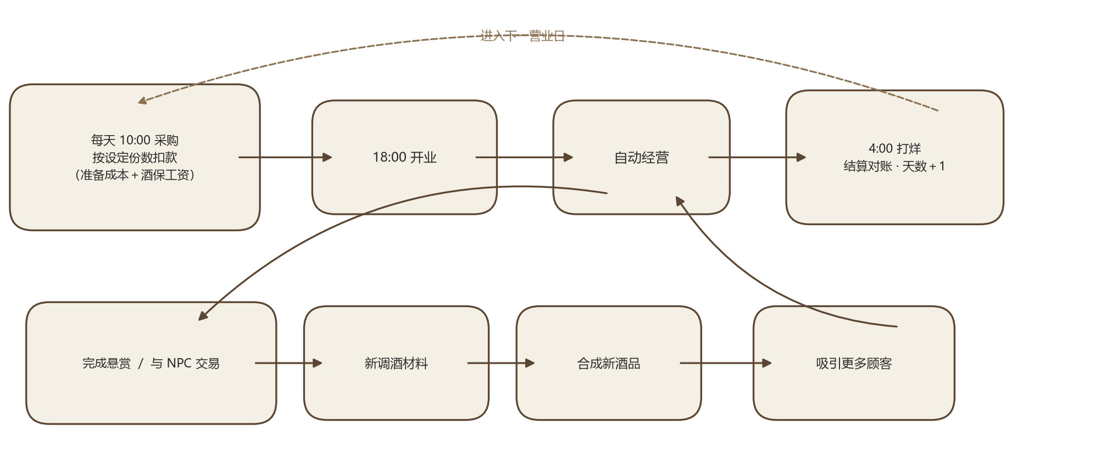
图 1 体验循环

三、界面

白模只说明位置，不是最终视觉，上面的文字都是占位。

入口
酒馆主界面就是游戏主界面。进入游戏之后，就进入目前这个界面。
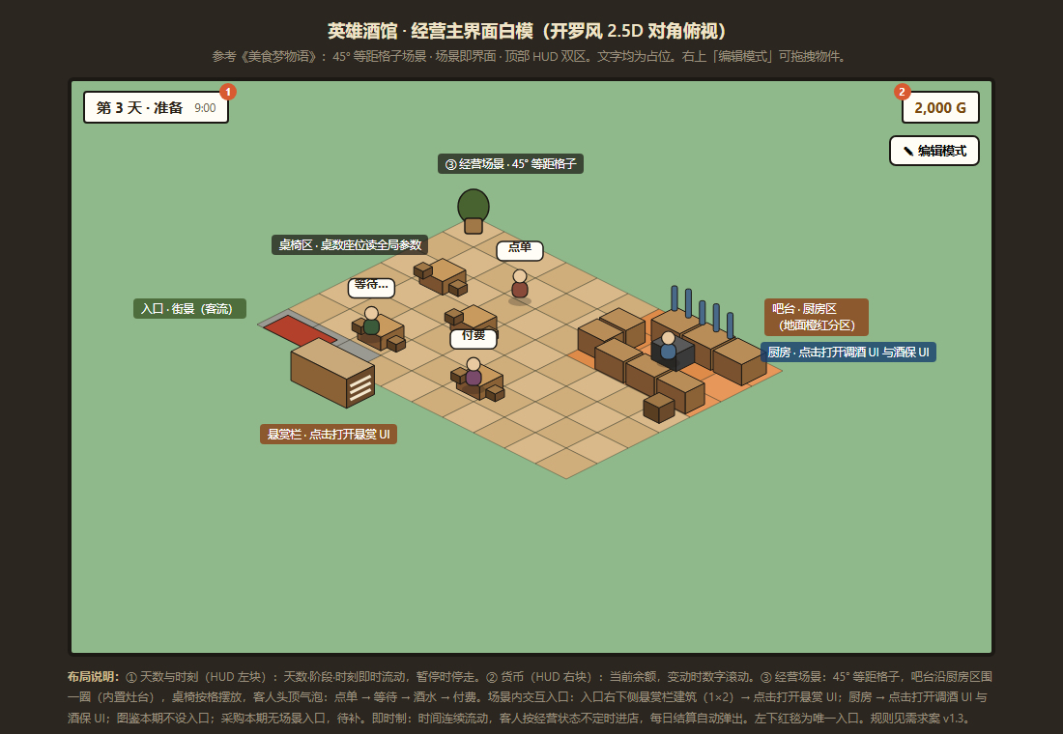
图 2 经营主界面白模（45° 等距俯视，文字均为占位）

主界面
- 天数与时刻。显示年月日与当前时刻。时刻按时间规则流动。
- 货币。右上角。显示当前货币，变动时数字滚动。
- 酒馆场景。2.5D 对角俯视，格子化。桌椅数量和位置读全局参数。客人入座后，头顶气泡按顺序变化：点单，等待，酒水，付费。点哪一杯、是否再点，见角色系统。
- 酒保。吧台位。头顶三态：待命，制作中，送单中。同一时刻只做一单。
- 点击。点击客人打开 NPC 交互，点击厨房生成两个小型 UI：采购与调酒，点击后才进入对应界面，点击时间则暂停，点击门外的悬赏布告栏则打开悬赏界面。
结算入口。每天 0:00，结算分栏自动弹出。分栏不设确认按钮，弹出后保留 5 秒，期间不可收起，5 秒后自动收起。时间继续流动，天数加一。

NPC 交互

点击场景中的 NPC 小人即可展开 NPC 交互界面。界面的布局、字段与操作均以角色系统为准。

采购
点击厨房后选择采购进入本界面。玩家在这里为每个上架酒设定当天的准备份数（例：麦酒 ×10），采购时刻（每天 10:00）前可自由修改，规则见营业章。验收：玩家在这一屏能为每个上架酒改份数；10:00 后不能再改。

调酒
调酒界面的完整定义已并入《调酒系统需求案》（界面构成、布局调整与合成反馈见该案三），本节不再展开。

结算
每天 0:00，在主界面余额位置向下弹出一个分栏。分栏内不设确认按钮。弹出后保留 5 秒，期间不可收起，5 秒后自动收起。时间继续流动，天数加一。分栏为对账展示：本营业日的支出在 0:00 结算时扣除，此处汇总本营业日的收入与支出。
- 收入。酒水付费与悬赏奖励，一个营业日的所得总和，占第一行。悬赏规则见悬赏子案。
- 支出。酒保工资、营业日成本，占第二行与第三行。

四、规则

时间
游戏采用即时制（立项原文）：游戏中每年 365 天，每天 24 小时，每 2 秒游戏内时间增加 1 小时。这个换算写在本节，不从空的全局参数表回读。
- 玩家可随时暂停。失去酒馆焦点时，自动暂停（立项原文）。暂停时时刻停走，制作、饮用、入账都停，菜单仍可操作。
- 酒馆全天 24 小时营业，客人随时进店。每天 0:00 为结算时刻，弹出结算分栏，同时天数加一。时间继续流动。每天 10:00 为采购时刻（暂定），采购与扣款规则见营业与收费章。
- 酒保制作、客人饮用都用游戏内小时计时。饮用固定为 1 游戏小时，按本节换算为 2 真实秒。制作时长读该酒的 TIME。

营业与收费
酒馆全天 24 小时营业（暂定），客人随时进店。每天 0:00 触发结算。谁进店、点哪一杯、是否再点、何时离店，见角色系统。本篇只给出可售份数和收费。
每日准备：
- 每天采购时刻前，玩家为每个上架酒设定当天的准备份数（例：麦酒 ×10）。已设定的份数在采购时刻（10:00）前可以自由更改，采购过后不能再修改。
- 营业中不能追加份数。份数在采购时刻（10:00）后完全锁定，要调整等下一营业日的采购时刻前。
- 单份成本暂定 = 该酒售价 × 40%。当日成本 = 各酒当日实际销售量 × 单份成本。这个比例写在规则里，不进配置表。
- 初始份数不立即扣钱，采购只确定当天可售上限，不产生扣款。酒保工资与当日成本在每天 0:00 结算时一起扣除，成本按实际销售量计算。
售罄：某酒剩余份数为 0，本营业日不再被点到。点哪一杯不在本篇。未售出份数不产生成本。
酒保自动执行，玩家不能替客人点单：
- 客人点单后接单。点单规则见角色系统。本篇只拒绝剩余份数为 0 的酒。
- 制作。时长读该酒的 TIME。多个订单串行，酒保同一时刻只做一单。
- 送上后客人饮用 1 游戏小时，随后付费：该酒 PRICE 全额进入收入。

调酒
调酒的界面、合成、解锁与材料扣除见《调酒系统需求案》。
仓库只存放三类内容：售出用的酒、调酒材料、装备。

经济
货币是整数，初始 100（立项原文）。不能透支的花费，余额不足时按钮置灰。
收入有两项：酒水付费与悬赏奖励。酒水营业中卖到多少就是多少，不扣成本；悬赏奖励规则见悬赏子案。
支出有两项，在每天 0:00 结算时扣除：
- 酒保工资：暂定每营业日 20。这个数写在规则里，不进配置表。
- 营业日成本：按本营业日实际销售量计算，卖出多少扣多少。
失败条件：0:00 结算扣除酒保工资与当日成本后，余额为负，游戏结束。
游戏结束后，依据玩家酒馆的总流水进行评分（立项原文）。总流水口径与评分表不在本篇，见结算系统。

五、待确认
- 酒馆升级（扩桌、加酒保、扩上架槽）本期不做。上架槽上限取全局参数表的固定值。二期再议。
- 暂定值写在规则正文：营业时段（全天 24 小时）、结算时刻（每天 0:00）、采购时刻（每天 10:00）、饮用时长（1 游戏小时）、成本占售价比（40%）、酒保工资（20）。数值验证阶段再决定是否改这些句子。
- 配方是否消耗、有无使用次数，本篇不写。配方表列名是 BASE_WINE、MAT 与 PRODUCT，旧句里的 BASE 不采用。如何扣除见调酒另案。
- 悬赏、安全度、情报三套系统的待定项随各自子案补齐。
- 加冰改变制作时长、售价还是解锁条件，见调酒另案。

附录：配套交付物
交付物 | 说明
英雄酒馆 -UI 白模 - 开罗风 - 主界面 .html

